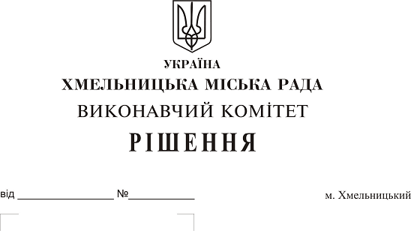 Про затвердження акта безоплатної приймання-передачі в комунальну власність територіальної громади міста мережі напірної каналізації по вул. Вінницькій, 1/7 товариства з обмеженою відповідальністю «Будівельна компанія Дністер ХХІ»

Розглянувши матеріали, надані управлінням житлово-комунального господарств на виконання рішення шістнадцятої сесії міської ради від 12.07.2017 № 47, рішення виконавчого комітету міської ради від 25.01.2018 № 63 керуючись Законом України «Про передачу об’єктів права державної та комунальної власності», Законом України «Про місцеве самоврядування в Україні», рішенням сорок другої сесії міської ради від 17.09.2014 № 17, виконавчий комітет міської ради

В И Р І Ш И В :

1. Затвердити акт безоплатної приймання-передачі від 27.02.2018 в комунальну власність територіальної громади міста Хмельницького мережі напірної каналізації довжиною 426 м. п., які побудовані відповідно до технічних умов № 136 від 18.04.2012 поза межами земельної ділянки по вул.Вінницькій,1/7, загальною кошторисною вартістю 529 521 (п’ятсот двадцять дев’ять тисяч п’ятсот двадцять одна) гривня, у зв'язку із будівництвом 9-ти поверхового багатоквартирного житлового будинку з вбудованими магазинами товариства з обмеженою відповідальністю «Будівельна компанія Дністер ХХІ».
2. Міському комунальному підприємству «Хмельницькводоканал» (В. Кавун) прийняти на баланс мережі напірної каналізації довжиною 426 м. п., які побудовані поза межами земельної ділянки по вул.Вінницькій,1/7, загальною кошторисною вартістю 529 521 (п’ятсот двадцять дев’ять тисяч п’ятсот двадцять одна) гривня.
3. Контроль за виконанням рішення покласти на заступника міського голови А. Нестерука.

Міський голова О. Симчишин

